Année scolaire
2023-2024

Nom de l’élève : ___________________
Groupe : ____

École du Lac-des-Fées

Vision
Le plaisir d’apprendre, un pas à la fois.

Mission
Nous travaillons ensemble pour la réussite de tous.
Valeurs
Respect – Engagement – Ouverture

Notre projet éducatif

Nos objectifs

- D'ici 2023, augmenter de 2% par année le taux de réussite à l'examen ministériel en lecture, langue d'enseignement, de la 4e et de la 6e année du primaire.

Cible : Taux de réussite de 92% en 4e année et de 90% en 6e année, à l'examen ministériel.

- D'ici 2023, augmenter le taux de réussite de 1% par année à l'examen ministériel en raisonnement mathématique, de la 4e et de la 6e année du primaire.

Cible : Taux de réussite de 92% en 4e année et de 80% en 6e année.

- D'ici 2023, diminuer de 10% le nombre de conflits (violences verbales ou physiques) présents dans la cour d'école.

Cible : Diminuer de 10% le nombre d'élèves qui disent avoir subi une situation de conflit (violences verbales ou physiques) dans la cour d'école

Droits et responsabilités à l’école du Lac-des-Fées

- Tous les membres du personnel de l’école ont le devoir et l’autorité pour assurer le respect des règles de vie.

- Tous les élèves ont droit au respect, à la sécurité et aux meilleures chances de réussite.

- Tous les élèves sont responsables de leurs actions et de leur langage.

- Les élèves sont les premiers responsables de leurs apprentissages. Ils doivent prendre les moyens nécessaires à leur réussite.

- La collaboration et la coopération des parents, dans l’accomplissement des devoirs et des leçons, sont d’importantes conditions gagnantes à la RÉUSSITE de l’élève.

- L’école doit pouvoir, à l’aide des informations fournies, joindre un parent, un répondant ou une personne désignée EN TOUT TEMPS.

Nous avons pris connaissance des règles de conduite et des mesures de sécurité.

Signatures : ____________________________ _________________________.
Élève Parent

_____________________________________________________________________

École du Lac-des-Fées
Horaire des élèves
du primaire
(Immeuble LDF)
2023 – 2024
8 h 25 Surveillance des élèves dans la cour

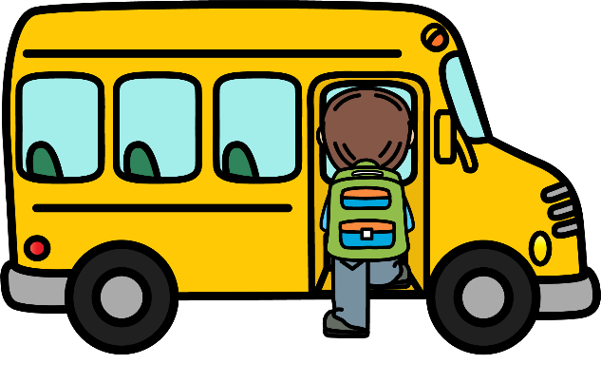
8 h 35 Entrée des élèves

8 h 40 Début des classes

12 h 00 Fin des cours

12 h à 13 h 18 Dîner

13 h 20 Début des classes

15 h 40 Fin des cours pour les élèves du primaire

Horaire des élèves
du primaire
(Immeuble Mgr Beaudoin)

8 h 45 Entrée des élèves

8 h 50 Début des classes

12 h 13 Fin des cours

12 h 13 à 13 h 28 Dîner

13 h 30 Début des classes

15 h 50 Fin des cours pour les élèves du primaire

ATTENTION : Il est important que votre enfant arrive à l’heure à l’école.
Toutes les activités sont importantes. Lorsqu’un enfant est en retard, les apprentissages de tous les élèves sont perturbés.
École du Lac-des-Fées
4, rue Camille-Gay, Gatineau (Québec), J8Y 2K5
Téléphone : 819-777-6889
Télécopieur : 819-777-8278
Courriel : ecole.lac-des-fees@cspo.qc.ca
Site Internet : http://lacdesfees.cspo.qc.ca

École du Lac-des-Fées
Horaire des élèves
du préscolaire
2023-2024

Horaire du lundi, mardi, jeudi et vendredi
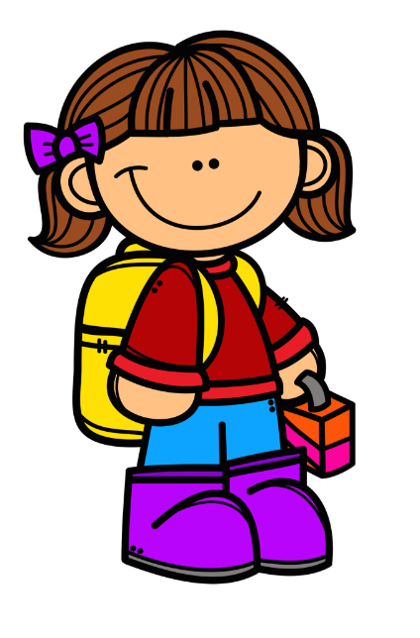
8h25 Surveillance des élèves dans la cour

8h35 Entrée des élèves

8h40 Début des classes

12h00 Fin des cours

12h à 13h18 Dîner

13h20 Début des classes

15h02 Fin des cours pour la journée.
*Le service de garde est offert gratuitement aux élèves marcheurs/autobus de 15h02 au 15h40. Les parents peuvent venir chercher les enfants à partir de 15h02 s’ils le désirent.

Horaire du mercredi

8h25 Surveillance des élèves dans la cour

8h35 Entrée des élèves

8h40 Début des classes

12h Fin des cours

12h à 13h18 Dîner

13h18 Fin des cours pour la journée.
*Le service de garde est offert gratuitement aux élèves marcheurs/autobus de 13h18 à 15h40. Les parents peuvent venir chercher les enfants à 12h00 ou après le dîner, à 13h20, s’ils le désirent.

Informations aux parents
2023-2024
________________________________________________________

- L’arrivée

1.1 La surveillance dans la cour est assurée à compter de 8 h 25 le matin et 13 h 05 sur l’heure du dîner. L’élève marcheur qui se présente à l’école avant les périodes de surveillance sera renvoyé à la maison. L’école n’assumera aucune responsabilité en dehors des périodes de surveillances prévues.

1.2 Il est interdit pour les élèves de sortir de la cour d’école sans permission.
1.3 Les jours de pluie ou de grand froid, les élèves devront porter le type de vêtement approprié, car les membres du personnel privilégient les sorties extérieures puisqu’il est important de bouger et de prendre l’air afin d’assurer une meilleure concentration en classe.

- Absences, retards et départs

  - L’élève doit être présent avant le début des classes le matin et le midi. Les retards dérangent le climat d’apprentissage!

  - Il est de la responsabilité du parent de communiquer (courriel ou appel téléphonique) avec le secrétariat de l’école au 819-777-6889 #807709, en prenant soin de spécifier le nom, le groupe et la raison de l’absence.

  - L’élève en retard doit se présenter au secrétariat avant de se diriger en
classe.

  - L’élève trop souvent absent OU en retard verra son dossier d’assiduité étudié par la direction. Des mesures correctives pourraient être imposées selon les recommandations de l’enseignant.

  - Nous recommandons qu’un élève malade reste à la maison. S’il est présent à l’école, il doit obligatoirement sortir à l’extérieur avec son groupe durant les récréations et participer aux activités prévues.

  - Les parents doivent prévenir le secrétariat lorsque leur enfant quitte l’école avant la fin des classes et l’attendre à l’extérieur.

  - En cas de fugue, l’école avise les parents. Si ces derniers ne sont pas rejoints, l’école sollicite l’aide du service de police de la ville de Gatineau.

- Allées et venues, entre l’école et la maison, corridors de sécurité

3.1 L’élève doit respecter les brigadiers, élèves et adultes, et obéir aux consignes de sécurité qui lui sont données.

  - L’élève marcheur doit emprunter les corridors de sécurité en tout temps.

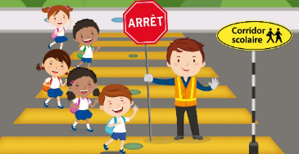

3.3 Les vélos

- Le cycliste devra utiliser le support prévu avec son propre cadenas. L’école n’assume aucune responsabilité en cas de bris ou de vol.

- Les vélos, les planches à roulettes, les trottinettes et les patins à roues alignées sont interdits dans la cour d’école. À défaut, ils pourraient être confisqués.

4. Conduite dans l’autobus
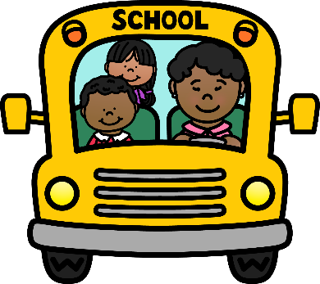
  - L’élève se rend à temps à l’endroit désigné pour prendre l’autobus. Durant tout le trajet, les objets plus volumineux tels que les patins, casques, costumes, etc., devront être transportés dans un sac approprié.

  - L’élève doit obéir au chauffeur d’autobus, qui a la responsabilité de maintenir l’ordre et la discipline afin d’assurer la sécurité de tous.

  - La direction se réserve le droit de suspendre

  - Un élève du transport scolaire, si celui-ci ne
respecte pas les consignes de sécurité.

- Moyens de communication

5.1 L’enseignant informe le parent, en début d’année, du moyen de communication qu’il ou qu’elle privilégie.

5.2 L’école privilégie les communications par courriel.

- Le respect du matériel et des lieux

6.1 L’élève et ses parents seront tenus responsables du bris, de la détérioration ou des dommages causés à tous matériels appartenant à l’école mis à la disposition de l’élève. Les frais de remplacement seront déboursés par les parents.

6.2 En cas de vandalisme les coûts seront assumés par les parents de l’élève.

- Jouets personnels

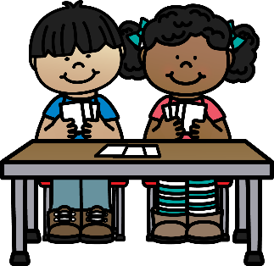
7.1 Veuillez noter que les jouets personnels (carte Pokémon, Beyblades, ballon, etc.) des élèves sont permis à l’école. Cependant, l’élève en a la pleine responsabilité. L’école n’est pas responsable pour tous bris, vol ou perte de ces objets. Le personnel peut, en tout temps, confisquer ou interdire un objet à un enfant ou un groupe d’enfants. Tout échange et marchandage d’objets sont interdit.

7.2 L’utilisation du cellulaire ou du matériel électronique est interdit à l’école, sauf sous autorisation spéciale. Il est important de noter que l’école n’est pas responsable en cas de vol ou de bris de matériel.

- Code vestimentaire
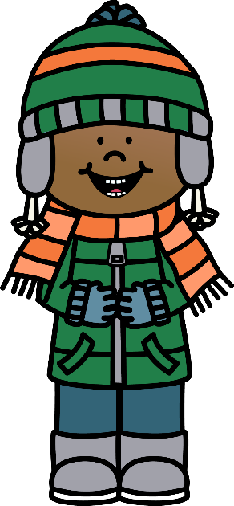
8.1 L’élève doit avoir une tenue vestimentaire convenable et adéquate selon la température. La direction peut retourner un enfant à la maison si elle est jugée inadéquate. Un message est envoyé aux parents si celui-ci ne convient pas.
  - Les élèves demeureront à l’intérieur lorsque la température ressentie est de -27ºC ou moins.
  - Tous chapeaux (tuques, casquettes, capuchons, etc.) sont permis dans les corridors mais doivent être retirés avant d’entrer dans les locaux.

Voici les vêtements qui ne sont pas autorisés :
  - Les jupes ou shorts plus courts que la mi-cuisse, pantalons déchirés (qui permettent de voir la peau), chandail au-dessus de la taille.
  - Les espadrilles à roulettes;
  - Tout vêtement affichant un message violent, sexiste, raciste ou incitant à la consommation d’alcool ou de drogue.

- Les dîners – Développer de saines habitudes alimentaires

9.1 Des frais sont exigibles pour la surveillance lors des dîners à l’école pour les élèves dîneurs, marcheurs et transportés par autobus ou berline. Le refus d’acquitter ces frais pourra entraîner la suspension du service.

9.2 L’élève qui dîne à l’école doit arriver le matin avec son goûter à moins que les parents utilisent les services du traiteur.
9.3 Aliments interdits :
- Arachides et noix à écailles (attention aux allergies)
- Bonbons, gomme, friandises à l’exception des occasions spéciales
- Boissons gazeuses
- Boissons énergisantes

10. Les visiteurs (règlements affichés aux entrées de l’école)

  - La cour est réservée aux élèves durant les heures d’école et du service de garde. Les parents et les autres membres de la communauté peuvent entrer dans la cour d’école à compter de 17 h 30 seulement.

  - Les usagers du service de garde doivent entrer par la porte du côté de la rue de Salaberry et utiliser le système de communication en place pour avoir accès à l’école.

  - Tous les parents et visiteurs doivent se présenter au secrétariat dès leur arrivée. L’accès aux locaux de l’école est interdit sans le consentement explicite de la direction ou sur invitation à l’occasion d’un événement spécial.

  - Les parents et visiteurs doivent utiliser la porte principale de la rue Camille-Gay. Un interphone et une caméra permettent au personnel du secrétariat d’ouvrir la porte aux visiteurs.

  - Le secrétariat est ouvert de 8 h 15 à 16 h 15. Après 16 h 15, en cas d’urgence, les visiteurs peuvent se présenter au service de garde et ce, jusqu’à 17 h 30. Veuillez noter que le secrétariat est fermé entre 12h00 et 12h45.

  - Pour rencontrer la direction ou un membre du personnel, vous devez prendre un rendez-vous par téléphone (819-777-6889 #807700) ou par courriel.

- Situation d’urgence et fermeture d’école

11.1 Un plan d’évacuation en cas d’urgence est affiché dans les corridors de l’école.
  - En cas de fermeture, les élèves iront à la maison ou à l’endroit désigné par leurs parents. Il est important que les coordonnées des parents soient à jour. Pour tout changement, communiquer avec la secrétaire.

  - L’école doit pouvoir, à l’aide des informations fournies, joindre un parent, un répondant ou une personne désignée EN TOUT TEMPS.

  - En cas de sinistre à l’immeuble du Lac-des-Fées le plan d’urgence prévoit de déplacer les élèves à l’immeuble Mgr Beaudoin.

  - En cas de sinistre à l’immeuble Mgr Beaudoin le plan d’urgence prévoit de déplacer les élèves à l’immeuble du Lac-des-Fées.

12. Enfant blessé ou malade

  - L’enfant blessé ou malade avise un intervenant et se présente au secrétariat. Selon la gravité, on pourrait communiquer avec le parent et leur demander de venir chercher leur enfant.

  - Dans l’éventualité où les membres du personnel de l’école ne puissent pas rejoindre les parents, ils pourront solliciter les services ambulanciers aux frais des parents (fièvre importante, blessure importante, commotion cérébrale, etc.).

13. Médication et fiche santé

  - Les parents sont les premiers responsables de l’éducation et de la santé de leur enfant. Les médicaments doivent être donnés par les parents à la maison. Exceptionnellement, à la demande des parents, la distribution ou l’administration de médicaments à un élève peut être effectuée à l’école dans les situations suivantes :
- Lorsqu’il n’y a aucune flexibilité à l’ordonnance médicale en lien avec les heures d’administration du médicament. Un formulaire d’autorisation doit être complété, signé et remis au secrétariat.

IMPORTANT - Toute demande d’administration de certains médicaments doit faire l’objet d’une évaluation préalable par l’infirmière scolaire.

  - Les parents sont responsables de remplir la fiche santé en début d’année et doivent s’assurer de transmettre à l’école les changements à y apporter.

14. Circulation automobile

  - Les parents qui laissent leur(s) enfant(s) à l’école ou au service de garde doivent le faire du côté de la rue de Salaberry ou de la rue Bisson. Les élèves ne peuvent pas entrer par l’entrée principale située du côté de la rue Camille-Gay à moins d’être en retard ou pour une raison particulière.
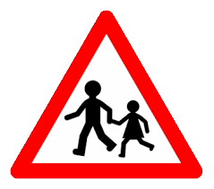
  - Une signalisation a été mise en place dans les rues avoisinantes de l’école afin d’assurer la sécurité de nos élèves. Cette signalisation a été établie en concertation avec de nombreux partenaires : Service de police de la Ville de Gatineau, Service d’urbanisme de la Ville de Gatineau, organisme Mobi-O, parents du conseil d’établissement de l’école, etc.

Merci de respecter cette signalisation intégralement et le code de la route pour la sécurité de tous nos élèves.

Merci d’éteindre votre moteur en tout temps lorsque vous êtes garés aux abords de l’école.

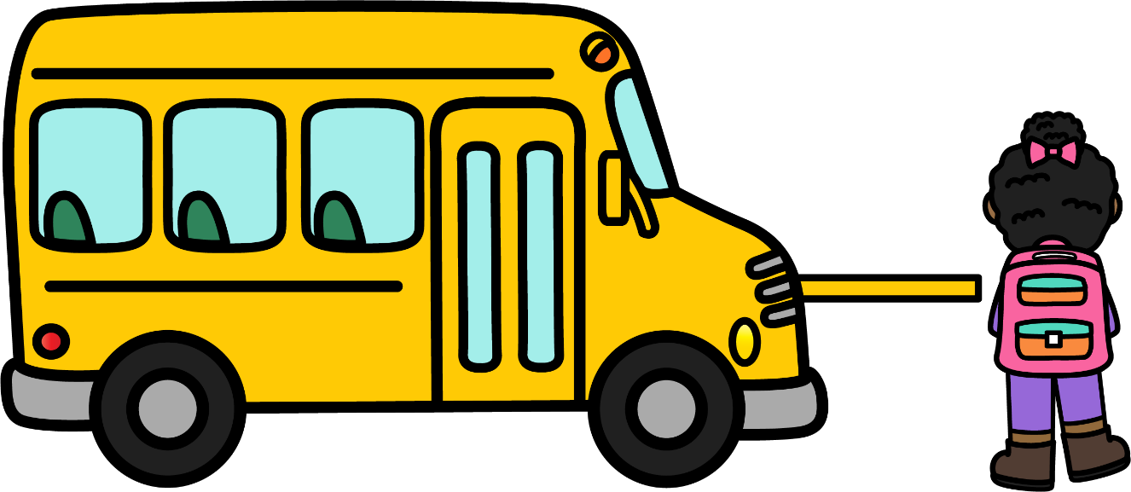

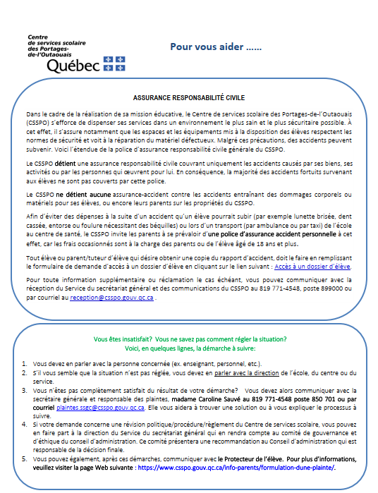

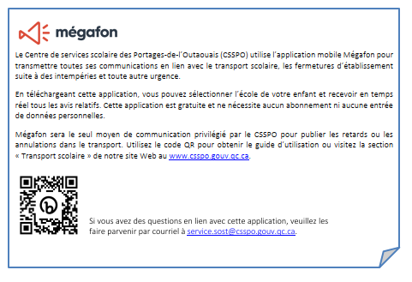

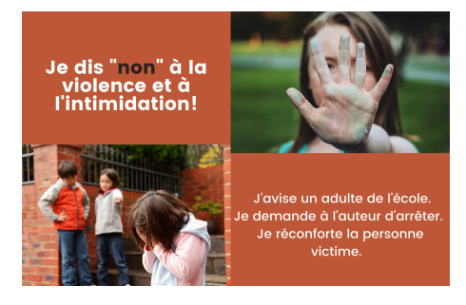

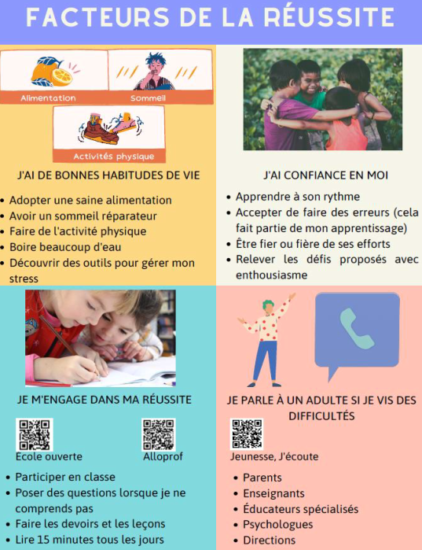

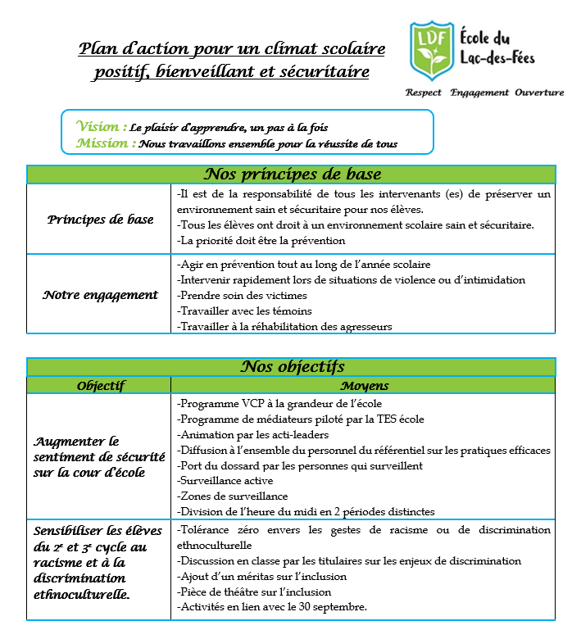

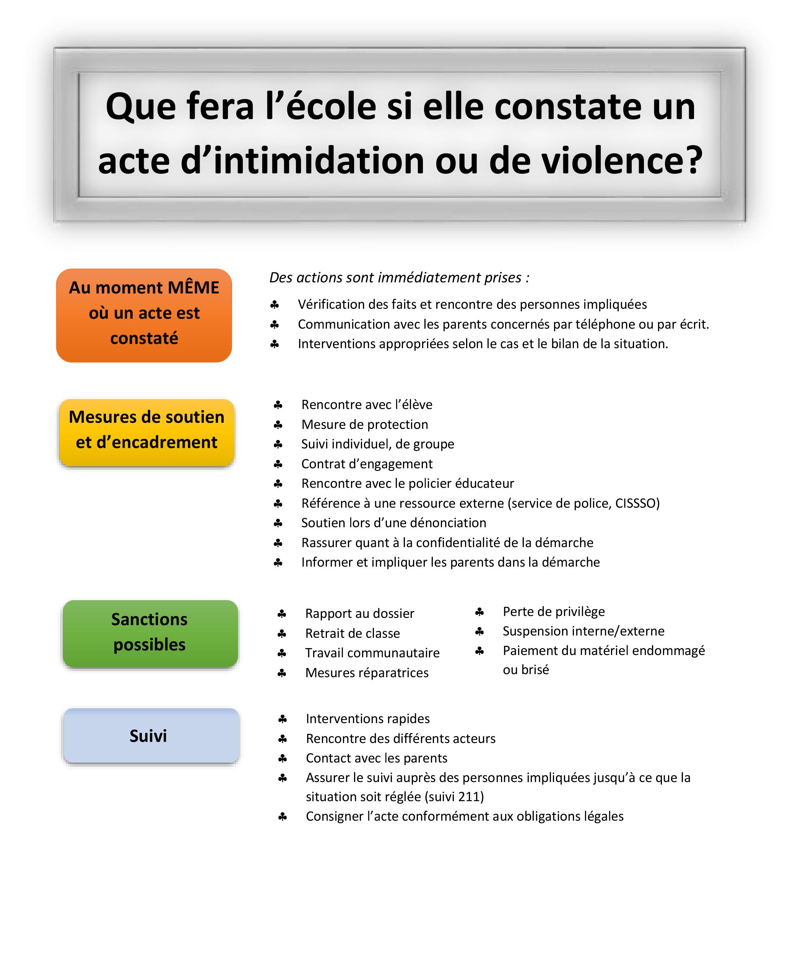

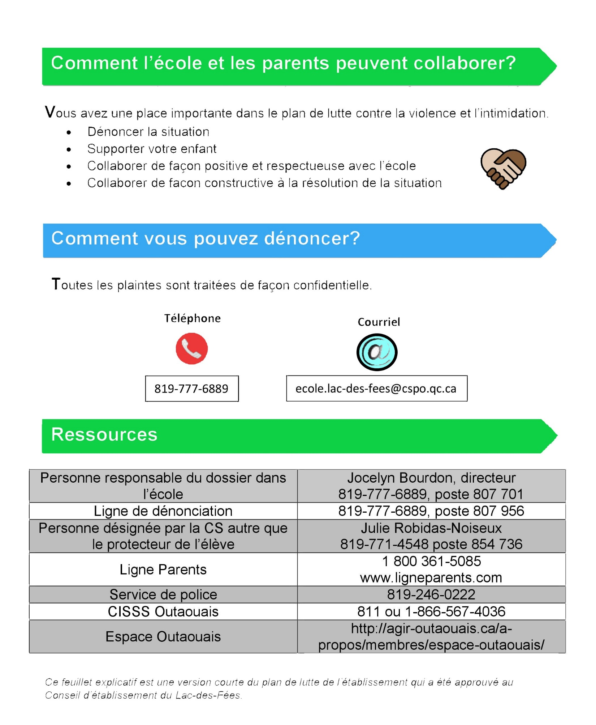
Martin Auger, directeur
Le code de vie
Règles | Ce que j’y gagne | Impacts positifs | Interventions éducatives possibles | Mesure d’aide
- Je dis NON à toutes les formes de violence et d’intimidation dans mon école (verbale, physique, psychologique). | - Je vis dans un milieu de vie sécuritaire.  - Je vis des relations harmonieuses avec les autres. | - Communications positives aux parents  - Développement du sens des responsabilités et de l’autonomie  - Augmentation de l’estime de soi  - Fierté personnelle  - Certificats-méritas  - Mots d’encouragement à l’élève  - Privilèges accordés  - Système de renforcements des comportements positifs de façon individuelle, par cycle et école  - Méritas affichés à la porte (Tableau d’honneur) | - Avertissement verbal  - Communication aux parents (agenda, téléphone, courriel)  - Confiscation d’un objet  - Geste réparateur  - Perte de privilège  - Rencontre avec les parents  - Reprise du temps perdu  - Perte de quelque chose qui plaît à l’élève  - Fiche de réflexion (faire un cartable accessible)  - Suspension à l’interne*  - Suspension à l’externe* | - Accompagnement de l’élève, par un adulte, pour accomplir un geste réparateur  - Contrat d’engagement  - Élaboration d’un plan d’intervention  - Évaluation des conséquences de ses actes  - Feuille de route  - Récréation guidée  - Référence aux services éducatifs ou aux services externes  - Rencontre avec les parents  - Rencontre régulière soit avec l’enseignante ou une personne-ressource  - Retour sur le comportement et recherche de solutions avec l’élève  - Suivi avec l’élève  - Suivi avec le parent
- Je me déplace calmement dans l’école. | - J’assure ma sécurité et celle des autres.  - Je favorise un climat calme et propice au travail.
- Je respecte les élèves et les adultes par mes gestes, mes paroles et par ma tenue vestimentaire appropriée. | - J’apprends à respecter les différences.  - Je vis des relations harmonieuses avec les autres.  - Je me respecte.
- Je prends soin de mes effets personnels, du matériel mis à ma disposition et de mon environnement. | - Je vis dans un endroit propre et agréable.  - J’ai accès à du matériel en bon état.  - J’agis de façon responsable.
- J’apporte de la maison des objets non dangereux, utiles à mon apprentissage ou pour me divertir lors des récréations. | - Je vis des moments agréables lors des récréations.  - Je contribue à ma réussite.  - Je m’implique dans ma réussite.

